ВВЕДЕНИЕ

Сварка является одним из ведущих технологических процессов как в области машиностроения, так и в строительной индустрии.

Способ получения неразъемных соединений деталей путем сварки и пайки стал известен людям в глубокой древности. История не сохранила нам имен первых сварщиков. Об их искусстве мы можем судить лишь по раскопкам археологов и гипотезам ученых. В египетских пирамидах были найдены золотые изделия, которые имели паяные оловом соединения, а при раскопках Помпеи обнаружены свинцовые водопроводные трубы с продольным паяным швом.

Мысль о возможности практического применения «электрических искр» для плавления металлов впервые высказал в 1753 году академик Российской Академии Наук Г.Р. Рихман при исследовании атмосферного электричества.

Но быстрое развитие сварки началось только в конце XIX в.

В 1802 году профессор Санкт-Петербургской военно-хирургической академии В.В. Петров открыл явление электрической дуги и указал возможные области её применения.

В 1882 году Н.Н. Бернардос предложил способ электрической дуговой сварки угольным электродом, а в 1888 году Н.Г. Славянов – металлическимэлектродом. Они же и изобрели и ряд других процессов и вариантов сварки, в частности предложили устройство для механизированной подачи сварочной проволоки в электрическую дугу, использовали дроблёное стекло в качестве флюса для защиты сварочной ванны от воздействия воздуха и других факторов.

Широкое развитие сварки и её использование в промышленности началось в 30-е годы 20-го столетия. В Советском Союзе впервые в мире были изобретены многие новые виды и высокопроизводительные способы сварки: подводная; в космосе; электрошлаковая;

в среде углекислого газа; диффузорная; сварка трением; сварка живых биологических тканей и др.

Выдающийся вклад в разработку теоретических основ сварки и её промышленное использование внесли учёные В.П. Вологодин, В.П. Никитин, К.К. Хренов, Е.О. Патон, Б.Е. Патон и др.

В зависимости от формы энергии, используемой для образования сварного соединения, все виды сварки разделяют на три класса: термический, термомеханический и механический.

К термическому классу относятся виды сварки, осуществляемые плавлением с использованием тепловой энергии (дуговая, плазменная, электрошлаковая, электронно-лучевая, лазерная, газовая и др.).

К термомеханическому классу относятся виды сварки, осуществляемые с использованием тепловой энергии и давления (контактная, диффузионная и др.).

К механическому классу относятся виды сварки, осуществляемые с использованием механической энергии и давления (ультразвуковая, взрывом, трением, холодная и др.).

В последние годы ученые-сварщики Беларуси работают над созданием ресурсосберегающих технологий, которые позволяют снизить потребление электроэнергии, уменьшить расход материалов, рационально использовать труд сварщиков при изготовлении различных конструкций, машин и изделий.

При производстве сварных изделий важную роль имеет контроль качества сварочных соединений. Для контроля качества сварки применяют различные разрушающие и неразрушающие испытания.

Методы неразрушающего контроля позволяют выявить дефекты без повреждения объектов контроля.

Повышение производительности труда в области сварочного производства достигается механизацией и автоматизацией самих процессов, т.е. переходом от ручного труда сварщика к механизированному, комплексной механизацией, включающей механизацию подготовительных, сварочных, сборочных, отдельных вспомогательных и контрольных операций.

Выбор, краткое описание и подготовка оборудования рабочего места сварщика, спецодежда

***Сварочный пост*** – рабочее место сварщика, укомплектованное оборудованием для выполнения сварочных работ: источником питания; электрододержателем; защитным щитком; приспособлениями для сборки и сварки; вспомогательными инструментами.

Сварочные посты могут быть стационарными и передвижными.

Стационарные посты располагают в цехе, преимущественно в отдельных сварочных кабинах, в которых сваривают изделия небольших размеров. Стенки кабин могут быть изготовлены из тонкого металла, фанеры, брезента, пропитанных огнестойким раствором. Пол кабины должен быть выложен из огнестойкого материала. Стены выкрашены в светло-серый цвет, поглощающий ультрафиолетовое излучение. Освещенность кабины – не менее 80 люкс. Кабину оборудуют местной вентиляцией с воздухообменом 40 м3/ч. детали сваривают на рабочем столе высотой 0,5 – 0,7 м. Если выполняются однотипные работы, то стол заменяют манипулятором или другим приспособлением, на котором изделие собирают и сваривают в удобном для сварщика положении.

В зависимости от свариваемых материалов и применяемых электродов для ручной дуговой сварки применяют источники переменного или постоянного тока с крутопадающей характеристикой. В кабине устанавливают рубильник или магнитный пускатель для включения источника сварочного тока.

Передвижные посты, как правило, применяют при монтаже крупногабаритных изделий (трубопроводов, металлоконструкций и т. д.) и ремонтных работах. При этом часто используют переносные источники питания. Для защиты рабочих от излучения дуги ставят щиты. Для защиты от осадков используют навесы, а на монтаже – передвижные машинные залы.

К инструментам и принадлежностям электросварщика относятся электрододержатель, щиток или маска, специальный молоток с зубилом, стальная щётка, металлические клейма для маркировки сварных швов и ящик или сумка для хранения и переноски электродов и инструмента.

Электрододержатель - один из основных инструментов электросварщика, от которого во многом зависят производительность и безопасные условия труда. Электрододержатель должен удовлетворять следующим требованиям: быть лёгким (не более 0,5 кг) и удобным в обращении; иметь надёжную изоляцию; не нагреваться при работе и обеспечивать наиболее полное расплавление электрода; обеспечивать быстрое и надёжное закрепление электрода в удобном для сварки положении; его зажимное устройство должно действовать без больших усилий как при закрепление электрода, так и при его смене; присоединение сварочного провода к стержню держателя должно быть прочным и обеспечивать надёжный контакт. Для ручной дуговой сварки существует несколько типов электрододержателей. В некоторых из них для безопасной работы сварщика предусмотрено либо ручное, либо автоматическое отключение тока в момент прекращения процесса сварки. Один из таких электрододержателей показан на рисунке 8.

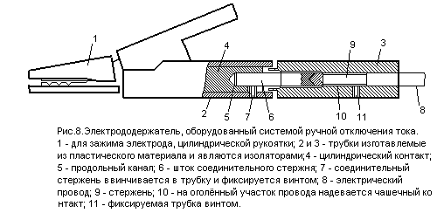

При ввинчивании стержня 9 в трубку до соприкосновения его с контактом, электрическая цепь от провода до цилиндрического контакта 4 замыкается. При одном-двух поворотах цилиндрической рукоятки стержень 6 вывинчивается из трубки 3 и образует зазор между ним и контактом 10, в результате чего электрическая цепь размыкается.

Щитки и маски (рис.2) применяются для предохранения глаз и кожи лица сварщика от вредного влияния ультрафиолетовых лучей и брызг расплавленного металла. Их изготовляют из лёгкого токонепроводящего материала (фибра, спецфанера). Масса щитка или маски не должна превышать 0,6 кг. За процессом сварки наблюдают через специальные стёкла. Тёмные стёкла - светофильтры марки Э-1 применяют при величине тока до 70А, Э-2 – при величине тока до 200А, Э-3 - при величине тока 400А и Э-4 - при величине тока больше 400А. Для предохранения от брызг металла светофильтры марки ТС-3 закрывают прозрачным стеклом. Для работы в монтажных условиях лучше применять каску-маску, которая также надёжно защищает голову и удобна в эксплуатации как в летнее, так и зимнее время.

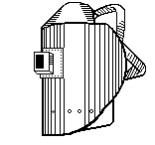

Рис. 2. Маска сварщика

Сварочные провода. Ток от силовой сети подводится к сварочным аппаратам по проводам марки КРПТ. От сварочных аппаратов к рабочим местам сварочный ток поступает по гибкому проводу марки ПРГ, АПР, или ПРГД с резиновой изоляцией. К электрододержателю должен быть подключен гибкий медный провод марки ПРГД длиной не менее 3 м.

Для соединения сварочных проводов применяют специальные муфты (рис.10). Сечение сварочного кабеля, присоединяющего источник питания к электрододержателю, подбирают в зависимости от наибольшей величины сварочного тока: при токе до 240А - 25 мм2; до 300А - 35 мм2, до 400А - 50 мм2, до 500А - 70 мм2. Гибкий (медный) кабель используют на напряжение до 220 В. В случае использования негибкого кабеля конец его, подсоединяемый к электрододержателю, длиной не менее 1,5-3м должен быть обязательно гибким. Общая длина сварочного кабеля должна быть не более 30-40м, так как при более длинном кабеле ухудшается процесс сварки из-за падения напряжения в сварочной цепи.

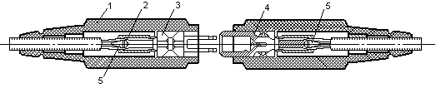

Рис. 3. Соединитель МС-2 сварочного провода:

1-резиновая изоляция; 2- гайка; 3,4 – вставки; 5- конус

Для подсоединения сварочного кабеля к источнику питания используют специальный концевой соединитель заводского изготовления или приваренную к кабелю клемму. Сращивание коротких кусков кабеля осуществляют соединителями заводского изготовления (рис.10) МС-2, предназначенными для соединения кабелей сечением 35, 50 и 70 мм2

Вспомогательный инструмент - в процессе работы сварщик пользуется инструментами для зачистки кромок от ржавчины и других загрязнений, а также для вырубки дефектов и зачистки швов от шлака. Для этого применяют металлическую проволочную щётку, зубило, молоток, комбинированное зубило с рукояткой, имеющее один заострённый конец, а другой конец в виде обычного зубила. Такая форма зубила удобна для очистки от шлака отдельных слоёв многослойного шва. Иногда применяют комбинированное зубило-щётку, но оно менее удобно, так как не имеет заострённого конца. У сварщика должно быть личное клеймо для клеймения выполненных швов.

Для измерения разделки кромок, зазора между стыками и сварных швов используют набор шаблонов ШС-2. Шаблоны позволяют контролировать угол скоса кромок, размер притупления, качество сборки под сварку, размер деплонации (превышение одной кромки над другой) стыковых швов и величину зазора в стыковых и тавровых соединениях. В готовых сварных швах могут быть проверены высота выпуклости стыкового и углового шва, ширина шва, величина катета углового шва.

Для работы сварщику необходимо иметь набор инструментов, включающий инструмент для зачистки (проволочную щётку, зубило, молоток), разводной ключ, шаблоны и д.р. Имеются наборы инструмента ЭНИ-300, КИ-315 и КИ-500, куда входят кроме перечисленного инструмента электрододержатель, приспособления для соединения кусков сварочного кабеля и для заземления, пассатижи и другие инструменты и приспособления. Весь этот комплект размещён в инструментальном ящике с ручкой и переносится по мере необходимости с одного поста на другой. Такой комплект каждому сварщику желательно иметь, однако есть инструменты, без которых сварщик вообще не должен работать: стальная проволочная щётка, зубило, молоток, зубило с рукояткой, имеющие один заострённый конец и другой, заточенный как зубило, пассатижи.

Спецодежда электросварщика. Спецодежда (куртка и брюки или комбинезон, а также рукавицы) изготовляются из плотного брезента, сукна, асбестовой ткани и других материалов. Спецодежда выдаётся бесплатно в соответствии с нормами и сроками носки. Брюки носят навыпуск, а куртку - не заправляют в брюки. Чтобы избежать попадания расплавленного металла, карманы куртки должны закрываться клапанами, куртка должна застёгиваться на все пуговицы. В резиновой спецодежде, обуви и перчатках, за исключением особенно сложных условий, работать нельзя, так как брызги металла прожигают резину. Головной убор должен быть без козырька, а обувь - на резиновой подошве. В холодное время года разрешается надевать валенки.

Подготовка металла (деталей) к сварке

Металл, идущий на изготовление сварных конструкций, предварительно очищают и выправляют.

Очистка должна производиться до сборки узла. В месте сварки кромки тщательно очищают от ржавчины, масла, влаги, окалины, загрязнений, наличие которых приводит к образованию пор и других дефектов. Особенно следует обратить внимание на зачистку в зазоре между кромками. Если в зазор уже собранного узла попали загрязнения, его следует тщательно продуть сжатым воздухом или прожечь пламенем горелки.

Очистка производится ручными и механическими проволочными щетками, иглофрезами, гидропескоструйным и дробеметным способами, пламенем многофакельной горелки, абразивными кругами, травлением в растворах кислот и щелочей, промывкой растворителями.

В крупных цехах для очистки стальных листов после их правки применяют поточный струйный метод последовательной обработки листов 15%-ным раствором ингибированной соляной кислоты при 40-45°С, промывку водой и нейтрализацию 3-5%-ным раствором кальцинированной соды, промывку и обработку 10%-ным пассивирующим раствором специального состава. Скорость перемещения листа в потоке - 0,5 м/сек.

Перед сваркой кромки деталей, если это предусмотрено чертежами, подвергают обрезке, скосу и очистке.

Для обеспечения качественного провара и формирования сварного шва выполняют подготовку кромок под сварку (рис. 4, а). Элементами геометрической формы подготовки кромок под сварку являются: угол разделки кромок **α**, угол скоса одной кромки ***β***, зазор между стыкуемыми кромками е и притупление ***с***. Существующие способы ручной дуговой сварки позволяют сваривать без разделки кромок металл ограниченной толщины — до 6 мм. Поэтому при сварке металла большой толщины необходимо разделывать кромки для доступа сварочной дуги вглубь соединения и полного проплавления кромок на всю толщину.

Стандартный угол разделки кромок в зависимости от способа сварки и типа соединения изменяется от (45 ± 2) до (12 ± 2)°. От типа и величины разделки кромок зависят количество дополнительного металла для заполнения разделки, а значит, и производительность сварки. Так, например, Х-образная разделка кромок по сравнению с V-образной позволяет уменьшить объем наплавленного металла в 1,6—1,7 раза.

Притупление с обычно составляет (2 ± 1) мм. Его назначение — обеспечить правильное формирование шва предотвратить прожоги в корне шва.

Зазор е обычно равен 1—2 мм. Наличие зазора необходимо для провара корня шва.

Элементами геометрической формы стыкового шва являются ширина шва ***b***, глубина провара ***h***, выпуклость (вогнутость) шва q (рис. 4, б). Элементом формы углового шва является катет К.

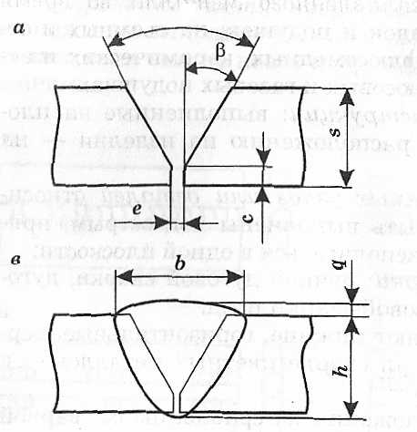

Рис. 4 . Стыковое сварное соединение: а — подготовка под сварку; б — элементы сварного соединения;

Скос кромок выполняется в соответствии с типом сварного соединения. Для получения ровной и чистой поверхности кромок их иногда обрабатывают на кромкострогальных и торцефрезерных станках, длина обработки на которых может достигать нескольких метров.

Механической обработкой кромок на станках удаляют зону наклепа металла, образовавшуюся при обрезке кромок ножницами, зону термического влияния резки некоторых легированных сталей, повышают точность заготовок и устраняют деформации после кислородной резки, а также придают чашеобразную форму кромкам толстого металла (свыше 30 мм).

На кромках не должно быть зарезов глубиной более 1,5 мм.

Для сварки листов толщиной 8 мм применяю V-образную разделку кромок, угол разделки одной кромки 45°, притупление – 2 мм.

Сборка деталей под сварку

Более 30 % общей трудоёмкости изготовления сварных деталей и узлов составляют затраты труда на сборку деталей под сварку.

Сборка деталей под сварку выполняется с целью установления взаимного пространственного положения элементов сварных конструкций. Для уменьшения времени сборки, а также повышения её точности применяют различные приспособления: установочные детали, прижимные механизмы, стенды, кондукторы и др.

Сборку деталей под сварку выполняют несколькими способами. Наиболее рационален метод секционной сборки, предусматривающий сборку и сварку отдельных узлов, из которых состоит конструкция, а затем сборку и сварку всей конструкции.

При изготовлении сварных конструкций широко используют так называемый метод общей сборки сварной конструкции. Он заключается в том, что вначале всю конструкцию собирают из отдельных заготовленных элементов, а затем её сваривают. Если это не удается, то детали последовательно присоединяют к уже сваренной конструкции.

Сварные узлы и конструкции часто собирают на сварочных прихватках. Прихватки представляют собой короткие сварные швы (15-50 мм в зависимости от толщины свариваемых элементов и длины шва). Для фиксации взаимного положения подлежащих сварке деталей сечение прихваточного шва должно составлять примерно 1/3 сечения основного шва. Расстояние между прихватками обычно от 100 мм до 1 м. С увеличением толщины свариваемых кромок увеличиваются высота, длина и шаг прихваток (табл. 2). Поперечное сечение прихватки не должно превышать 1/2 - 1/3 сечения полного шва.

**Таблица 1. Размеры прихватки, мм**

|  |  |  |  |
| --- | --- | --- | --- |
| Толщина свариваемых элементов, мм | Высота | Длина | Шаг |
| 1,2 – 2  2 – 4  4 | 3  3  3 – 6 | 4  10 – 15  12 – 20 | 50 – 75  60 – 100  80 – 160 |

Прихватки следует ставить в такой последовательности, которая исключает или сводит до минимума коробление листов.

Прихватку длинных листов начинают с постановки прихваток на одном, а затем на другом концах соединения, третью прихватку ставят в середине. Остальные прихватки ставят между ними.

Прихватку следует выполнять электродами меньшего диаметра, чем для сварки той же детали; длина дуги – не более диаметра электрода.

Выбор и обоснование режимов сварки, наплавки

Низкоуглеродистые стали содержат до 0,25 % углерода и имеют хорошую свариваемость. При выборе типа и марки электрода для сварки низкоуглеродистых сталей руководствуются следующими требованиями: обеспечение равнопрочности сварного соединения с основным металлом; отсутствие в швах дефектов; получение требуемого химического состава металла шва; обеспечение стойкости сварных соединений в условиях вибрационных и ударных нагрузок, при повышенных или пониженных температурах.

В зависимости от степени ответственности свариваемого изделия используют электроды типов Э38, Э42 и Э42А (марок ОММ-5, СМ-5, ЦМ-7, ОМА-2, УОНИ-13/45, СМ-11 и др.). Электродами типа Э38 сваривают неответственные изделия, Э42 – ответственные и Э42А – особо ответственные. Для повышения прочности наплавленного металла и сварных соединений при сварке изделий из толстых листов (10 мм и более) в неудобных для сварщика положениях, в монтажных условиях, на строительстве применяют электроды типов Э46 и Э46А.

**Расчёт режима ручной дуговой сварки**

**Таблица 2. Исходные данные**

|  |  |  |  |
| --- | --- | --- | --- |
| Тип соединения | Марка стали | Длина сварного шва (мм) | Толщина сварных элементов (мм) |
| стыковое | Ст3пс | 300 | 8 |

Тип и марка электрода выбираются в зависимости от марки и механических свойств ( σв , σт , KCV, ) свариваемого металла, назначения и условий работы конструкции (табл.3).

**Таблица 3. Типы и марки электродов в зависимости от марки и механических свойств свариваемого металла**

|  |  |  |  |  |  |  |  |  |  |  |
| --- | --- | --- | --- | --- | --- | --- | --- | --- | --- | --- |
| Марка стали | Механические свойства | | | | Тип электрода | Марка электродов | Коэффициент наплавки αн, г/А-с | Механические свойства металла шва | | |
|  | σв  МПа | σт, МПа | KCV, Дж/м2 | δ,  % |  |  |  | σв, МПа | KCV, Дж/м2 | δ,  % |
| СтЗ пс, СтЗкп(2-6) | 380 | 230 |  | 25 | Э42 Э42А | АНО-5, АНО-6, ОМА-2, ВСП-1, СМ-11, УП1-45, УП2-45 | 11; 8,5  10 9,5; 10 | 420 | 0,8 1,5 | 18  22 |
| 14Г, 09Г2 | 440 | 290 |  | 21 | Э46 | АНО-3, АНО-4, МР-3, ОЗС-4, ОЗС-6, ОЗС-12, АНО-13, АНО-18 | 8,5; 7,8 8,5; 10,5 8,5; 10 | 460 | 0,8 1,4 | 18 22 |
| 09Г2С  10Г2С1Д  18Г2 | 460 | 330 | 0,3 | 21 | Э50 Э50А | ВСЦ-3, ВСН-3 (для постоянного тока), ДСК-50, АНО-11 | 10; 9 | 500 | 1,3 | 20 |

Для выбора режима сварки стыкового соединения листов принимаем марку низкоуглеродистой стали Ст3пс и электроды типа Э42 марки АНО-6.

1) **Диаметр электрода:** *dэ* =S/2+1=5 (мм)

Принимаем dэ = 5мм для выполнения основной сварки, и 3мм для подварочного шва.

2) **Сила сварного тока:** *Iсв* =*k*· *dэ* =50·5=250 (А)*, где k* =50 А/мм.

Для электрода dэ=3мм – 150А

3) **Длина сварной дуги:** *Lдуги*=0,5·(*dэ* +2)= 0,5·(5+2)= 3,5 (мм).

4) **Напряжение сварки:** *Uсв* =*Uак* + *Lдуги*·*Uд*=12+3·2=18 (В), где:

*Uак* =10–12 В; *Uд* =2–3 В; L*дуги* = (0,5 – 1,1)dэ

5) Выбираем **марку проволоки** исходя из механического состава основного металла **Св‑08**.

6) **Масса наплавляемого металла:**

Qн =Vн·*с;*

где Vн – объём наплавляемого металла, *с –* плотность металла.

Для начала вычислим площадь сечения: *F=l·S/2=*12*·*8/2=48 (мм²) = 0,48 (см²)

Вычислим объём наплавляемого металла Vн = *F·lшва* = 0,48 *·*30=14,4(см³), тогда

Qн =Vн·*с=*14,4 *·7,85=113,04*(г.)≈0,11 (кг.), где *с=7,85* г*.*/ см³

7) **Нормирование расхода электродов при ручной дуговой сварке.**

Qэ = Кэ · Qн =1,4·113,04 = 158,26 (г.)≈0,16 (кг)

8) **Определим время горения дуги:**

*t0*=Qн/*Iсв·бн=158,26* /250·9=0,07 (час), где *бн* – коэффициент наплавки (г. /А· час).

9) **Определим скорость сварки:**

*н= lшва /t0*=0,3/0,07= 4,3 (м/ час)

10) **Выберем светофильтр для сварочного тока 250А.** Для нас подходит светофильтр **марки С‑7.**

11) **Выберем сварочный трансформатор ТДМ‑180 У2 (I=180A, Uсв = 15B)** пределы регулирования **Iсв** от **50А** до **450А**.

Техника сварки. Схемы выполняемых движений электрода

Для возбуждения дуги сварщик концом электрода прикасается к металлу, а затем быстро отводит его на 2-4 мм. В этот момент образуется дуга, постоянную длину которой поддерживают во время сварки путем постепенного опускания электрода по мере его расплавления. До момента образования дуги сварщик должен закрыть лицо щитком или шлемом.

Другой способ заключается в следующем: сварщик проводит (чиркает) по поверхности свариваемого металла концом электрода и затем быстро отводит его на небольшое расстояние, возбуждая дугу.

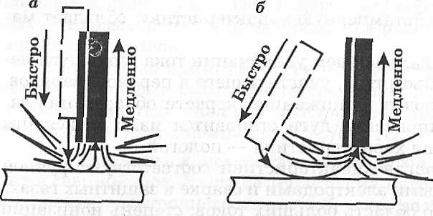

Рис. 5. Схема зажигания сварочной дуги:

а — касанием концом электрода в точке; б – чирканьем о поверхность металла

Дугу необходимо поддерживать возможно короткой. При короткой, дуге около шва образуется небольшое количество мелких капель металла, электрод плавится спокойно, давая равномерный - пучок искр, глубина проплавления свариваемого металла получается больше.

Длинная дуга не обеспечивает достаточной глубины проплавления основного металла, а электродный металл при плавлении окисляется и сильно разбрызгивается; в результате получается неровный шов с большим количеством включений окислов.

В случае обрыва дугу возбуждают вновь, тщательно заваривают кратер в том месте, где произошел обрыв дуги, и продолжают сварку шва. При сварке особо ответственных узлов, работающих в условиях знакопеременной нагрузки и подверженных явлению "усталости", не разрешается возбуждать дугу на основном металле вне зоны шва, так как это может привести к "ожогу" поверхности металла и явиться причиной начала последующего разрушения шва в данном месте.

При перемещении электрода прямолинейно вдоль шва без колебательных движений наплавляется узкий (ниточный) валик. При наложении валика электрод следует держать наклонно, под некоторым углом к вертикальной линии, чтобы капли металла, перемещающиеся при расплавлении конца электрода в направлении его оси, попадали в расплавленный металл ванны. Электрод должен быть наклонён в сторону направления сварки. При этом глубина проплавления основного металла получается больше. Угол наклона а с покрытого электрода к вертикали должен составлять 15-20°.

Изменяя наклон электрода, сварщик может регулировать глубину расплавления металла, способствовать лучшему формированию валика шва и влиять на скорость охлаждения ванны.

Узкий валик накладывают при проваре корня шва, сварке тонких, листов, сварке горизонтальных и потолочных швов (независимо от числа слоев). Чем медленнее сварщик перемещает электрод вдоль шва, тем шире получается валик. В узком, но высоком валике объем наплавленного металла невелик, такой валик застывает быстрее, и растворенные в металле не выделившиеся газы могут вызвать пористость шва. Поэтому чаще применяют уширенные валики, которые также менее склонны к образованию кристаллизационных трещин. При выполнении их сварщик сообщает электроду колебательные движения поперек шва, причем конец электрода должен совершать три движения (Рис.6, а): поступательное 1 вдоль оси электрода сверху вниз, поступательное 2 вдоль линии шва и колебательное 3 поперек шва, перпендикулярно его оси. Колебательные движения электрода способствуют прогреву кромок и замедляют остывание сварочной ванны.

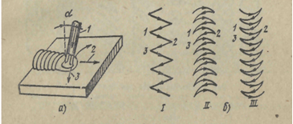

Рис.6 . Схема движений электрода:

а – перемещение электрода в трех направлениях; б – наплавка уширенных валиков; I – прямолинейное, II- криволинейное, выпуклостью в сторону сваренного участка, III – то же, выпуклостью в сторону несваренного участка

Схемы движений конца электрода при наплавке уширенных валиков показаны на рис. 6,*б*. В точках 1, 2 и 3 скорость перемещения электрода уменьшается, что способствует прогреванию кромок. При ручной сварке нормальной считается ширина валика, равная 2,5-3 диаметрам электрода. В этом случае все кратеры расплавленного металла 1, 2, 3 сливаются в одну ванну и обеспечивается наилучшее сплавление основного и наплавленного металла.

При слишком большой ширине валика металл в точке 1 затвердеет к тому моменту, когда дуга возвратится в точку 3, и в этом месте может образоваться непровар. Кроме того, понижается производительность сварки.

На Рис.7 показаны движения концом электрода, необходимые для прогревания кромок и середины шва. Наплавляя валик, сварщик может находиться сбоку от шва и перемещать электрод слева направо или располагаться по оси шва и вести электрод "на себя" или "от себя".

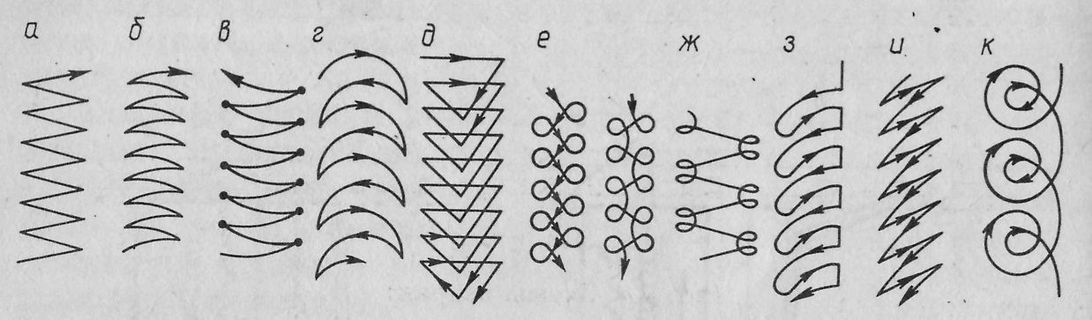

Рис. 7. Основные виды траекторий поперечных движений конца электрода при слабом (а, б), усиленном (в – ж) прогреве свариваемых кромок, усиленном прогреве одной кромки (з, и), прогреве корня шва (к)

После окончания наплавки валика остающийся в конце его кратер должен быть тщательно заварен, чтобы в этом месте не появилась трещина.

При сварке электродами с покрытиями необходимо обеспечить полную и равномерную защиту жидкого металла слоем расплавленного шлака. Шлак должен располагаться позади, дуги, не смешиваться с расплавленным металлом и не затекать вперед дуги, т.е. не попадать на поверхность нерасплавленного металла. Металл поддерживается достаточное время в жидком состоянии, чтобы частицы шлака всплыли на поверхность ванны и шлак успел раскислить металл.

При сварке швов без скоса кромок валик накладывается с небольшим уширением с одной или с обеих сторон стыка. Во избежание непровара необходимо обеспечить расплавление металла обеих кромок по всей толщине.

Провар металла толщиной до 6 мм по всему сечению шва при сварке встык без скоса кромок зависит от правильного выбора тока и диаметра электрода. При соответствующих диаметрах электрода и величине тока обеспечивается полный провар и высокая производительность сварки без скоса кромок металла толщиной от 4 до 8 мм. Подбирать величину тока рекомендуется опытным путем (сваривая пробные планки).

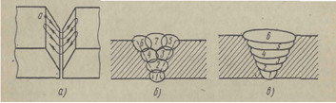

Рис. 8. Сварка стыковых швов:

а – однослойных, б - многослойных

Соединения встык с V-образной подготовкой кромок в зависимости от толщины металла сваривают однослойными или многослойными швами. При сварке в один слой дугу возбуждают в точке **а** (Рис.8, а) на грани скоса, затем электрод перемещают вниз, проваривают корень шва и выводят дугу на вторую кромку. На скосах кромок движение электрода замедляют для обеспечения достаточного провара, а в корне шва, во избежание сквозного прожога, ускоряют.

С обратной стороны соединения рекомендуется накладывать подварочный шов, предварительно очистив корень шва от наплывов металла и шлака. Иногда с обратной стороны шва ставят подкладку из стали толщиной 2-3 мм. В этом случае можно повысить сварочный ток на 20-30% по сравнению с нормальной величиной, не опасаясь сквозного проплавления, Стальная подкладка при наложении валика шва приваривается и ее оставляют, если конструкция и назначение изделия это позволяют.

В ответственных конструкциях корень шва проваривают с обратной стороны; металл корня шва перед заваркой предварительно вырубают зубилом или зачищают резаком для поверхностной резки с целью удаления возможных дефектов (непровара, трещин).

Последовательность и обоснование сварки швов

Различают способы заполнения швов по длине и сечению.

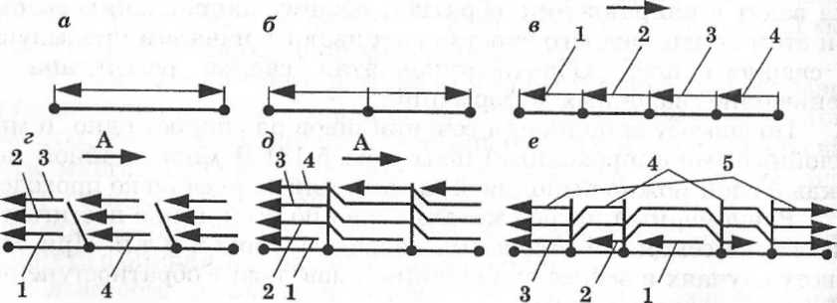

А

Рис. 8. Схемы заполнения сварных швов по длине:

*а* — напроход; б - от середины к краям; в— обратноступенчатым способом; *г* -блоками; *д* — каскадом; *е* — горкой; А — направление заполнения разделки; стрелками указано направление сварки; 1—5 — последовательность сварки каждого слоя

По длине сварные швы выполняют напроход и обратно-ступенчатым способом (рис. 8).

Напроход сварные швы выполняют от начала до конца в одном направлении. Так сваривают короткие швы, длина которых не превышает 300 мм.

Сварные швы средней длины (300 – 1000 мм) сваривают либо напроход от середины к краям, либо обратноступенчатым способом. Последний применяют и при выполнении длинных швов. Длина которых превышает 1000 мм.

Обратноступенчатый способ сварки заключается в том, что длинный шов делят на участки длиной 100 – 300 мм, затем сварку каждого участка ведут в направлении, обратном общему направлению сварки. При этом конец каждого участка сваривают с началом предыдущего сварного шва.

По способу заполнения сечения швов различают однослойные и многослойные (многопроходные) швы; в многослойном шве каждый слой можно выполнять за один или за два-три прохода.

Однослойный шов имеет больший объём сварочной ванны, чем многослойный сварной шов. Однопроходная сварка отличается большей производительностью и экономичностью. Недостатком однопроходной сварки являются относительно меньшая пластичность металла шва и большая зона перегретого металла.

Многопроходную сварку обычно выполняют тонкими и узкими валиками без поперечных колебаний электрода.

По сравнению с многопроходной сваркой применение многослойной обеспечивает большую производительность; последующие швы при многослойной сварке шире предыдущих; каждый последующий шов термически обрабатывает предыдущий и околошовную зону, что сказывается на повышении пластичности и вязкости основного металла.

При сварке встык листов толщиной 8 мм и длиной 300 мм из низкоуглеродистой стали я принимаю обратноступенчатый способ сварки. При этом способе значительно уменьшится коробление детали в процессе сварки. Для заполнения разделки кромок применяю многослойную сварку. Подварочный шов выполняю электродом Ø3 мм. После выполнения следующего слоя, необходимо удалить шлак с предыдущего.

Разметку шва выполняю на равные участки длиной по 150 мм, выполняю прихватки с лицевой стороны шва. Прихватки выполняю следующим способом: прихватываю один край заготовки, затем, выровняв листы, другой край, после чего выполняю прихватку в центре шва, затем свариваю детали согласно схемы *в* (рис.8).

Термическая обработка детали после сварки

Режим термической обработки характеризуют температура и скорость нагрева, время выдержки при заданной температуре нагрева и скорость охлаждения.

В процессе термической обработки в металле происходят превращения, в результате которых улучшаются прочностные свойства, устраняются напряжения, повышается износостойкость, придаются металлу требуемая твердость, хорошая обрабатываемость режущим инструментом и др.

Основными видами термической обработки являются *отжиг, нормализация, закалка и отпуск.*

Отжиг заключается в нагреве металла до определенной температуры, выдержке при этой температуре и затем медленном охлаждении вместе с печью. Отжиг применяют для снятия внутренних напряжений, повышения механических свойств, улучшения обрабатываемости режущим инструментом, снижения твердости.

Нормализация заключается в нагреве стали до определенной температуры, выдержке при этой температуре и затем охлаждении на спокойном воздухе. Нормализацией устраняют внутренние напряжения, наклёп, повышают механические свойства.

Закалка заключается в нагреве стали до определенной температуры, выдержке при этой температуре и затем быстром охлаждении в воде или масле. Закалкой придают деталям высокую твердость, прочность, износостойкость.

Отпуск заключается в нагреве закалённой стали до определенной температуры и последующем её охлаждении. Необходимость отпуска вызывается тем, что в закаленной детали появляется не только твердость но и большие внутренние напряжения. Последние необходимо устранить, так как они делают деталь хрупкой и легко разрушаемой от ударных и изгибающих нагрузок. Отпуск снимает внутренние напряжения и повышает вязкость закаленной детали.

Передовой производственный опыт. Высокопроизводительные виды сварки

Повышение производительности ручной дуговой сварки является весьма актуальной задачей в связи с тем, что в промышленности, строительстве и других отраслях народного хозяйства ручной сваркой занимаются еще десятки тысяч рабочих-электросварщиков.

Методы, повышающие производительность труда при сварке:

* Организационные мероприятия,
* Организационно-технические мероприятия,
* Технические мероприятия

Важным техническим мероприятие является внедрение электродов с повышенным коэффициентом наплавки.

Еще в пятидесятые годы широко применялась сварка способом опирания (погруженной дугой, ультракороткой дугой – УКД.)

При сварке этим способом электрод опирался на деталь чехольчиком покрытия и затем под легким нажимом сварщика самостоятельно плавился полузакрытой дугой, наплавляя валик металла в стыковое или угловое соединение. Для сварки опиранием не требовалось высокой квалификации сварщика, нужны были только его небольшие практические навыки. Электроды для этой сварки применялись с повышенной толщиной покрытия, сила сварочного тока допускалась на 20 – 40% выше обычной. В результате скорость сварки увеличивалась примерно на 40 – 50%, увеличивалась глубина провара, разбрызгивание было минимальным. Этот способ успешно применялся, особенно для сварки однопроходных угловых и стыковых швов.

Для соединения стыков арматуры в арматурных каркасах и железобетонных конструкциях широко применялся ванный способ сварки в стальной, медной или графитовой форме, при этом соединяемые стержни арматуры закрепляются в стальной форме прихватками.

Некоторое повышение производительности труда достигается применением импульсно-дуговой сварки и сварки пульсирующей дугой.

При импульсно-дуговой сварке происходит наложение на дугу импульсов переменного тока высокой частоты с помощью специального прибора – инвертора, что способствует лучшей устойчивости дуги, облегчению процесса сварки в вертикальном и потолочном положении и главное – улучшению качества сварного шва. При сварке пульсирующей дугой переменного тока применяют тиристорные трансформаторы ТДЭ-402 для обеспечения тиристорной пульсации тока или используют приставку к сварочному трансформатору – отдельный импульсный трансформатор, вторичная обмотка которого включена параллельно вторичной обмотке сварочного трансформатора. Результаты сварки пульсирующей дугой аналогичны результатам импульсно-дуговой сварки.

При сварке трехфазной дугой выделяется большое количество тепла, и производительность наплавки растет, так как ток подводится к изделию одновременно от трех фаз трансформатора. Для осуществления ручной сварки нужно применять спаренные изолированные электроды и специальные электрододержатели, позволяющие подводить ток к каждому электроду отдельно от каждой фазы. Наиболее эффективно этот способ ручной сварки применяют для заварки дефектов стального литья и наплавки, где требуются большие объемы наплавленного металла. Ручная сварка деталей применяется редко, так как трудно обеспечить равномерность провара и качество шва, в основном применяют автоматизированную сварку трехфазной дугой.

Сварка лежачим электродом производится покрытым электродом различной длины, но не более 1200 миллиметров, и диаметром до 8 миллиметров. Длина устанавливается по длине шва с припуском на подсоединение токоподвода. Процесс заключается в том, что электрод укладывают в разделку стыкового шва или в «лодочку» таврового шва и прижимают к изделию тяжелым медным бруском, который изолируют от изделия бумажной лентой. Брусок имеет продольную канавку. Припуск электрода, не покрытый бруском, подсоединяют к токоподводу, а с другой стороны зажигают дугу, замыкая коней электрода на изделие. Дуга горит под бруском самостоятельно, расплавляя электрод и основной металл и образуя валиковый шов сечением, равным примерно сечению электрода. При необходимости сварщик может обслуживать несколько постов, поэтому производительность повышается до 1,5 – 2 раз по сравнению с ручной сваркой. Однако этим способом регулировать сечение шва возможно, но только при использовании электродов диаметром до 8 миллиметров.

Другим способом полумеханизированной сварки является сварка наклонным электродом. При этом способе покрытый электрод закрепляют в специальном приспособлении в наклонном положении по отношению к изделию. Приспособление в виде штатива с электрододержателем и обоймой устанавливают на изделие, а электрод опирают краем покрытия на разделку стыкового или в угол таврового соединения. Штатив изолируют от изделия прокладкой. Сварочный ток подбирают так же, как при ручной сварке. Затем возбуждают дугу угольным электродом, и дальше сварка идет автоматически, так как тяжелея обойма (или пружина) опускает электрод по мере оплавления. Сечение шва регулируют наклоном электрода. Применяют электроды диаметром 5 и 6 мм и длиной до 700 мм, сварку ведут переменным током, особенно угловых швов, что предупреждает блуждание дуги от магнитного дутья. В случае образования незаделанного кратера или других дефектов их исправляют вручную. Сварщик может обслуживать несколько установок для сварки наклонным электродом, что увеличивает производительность труда.

Плазменная сварка – это сварка плавлением, при которой нагрев происходит сжатой дугой. При ручной плазменной сварке применяют главным образом плазмообразующий и защитный газ – аргон.

По сравнению с аргонодуговой плазменная сварка значительно повышает скорость сварки и, следовательно, производительность процесса и обладает рядом других преимуществ (отсутствие включений вольфрама в шов, высокая надежность зажигания дуги и др.). Для ручной плазменной сварки используют установку УПС-301, рассчитанную на применение постоянного тока прямой и обратной полярности.

Контроль качества методом геометрических измерений

При оценке качества сварных соединений используются следующие виды контроля:

* предварительный, в процессе которого проверяют качество свариваемого металла и сварочных материалов, контролируют подготовку деталей под сварку и сборку узлов, состояние оснастки, сварочного оборудования и приборов, квалификацию сварщиков, сборщиков и контролеров;
* текущий (в процессе выполнения сварочных работ), предусматривает проверку соблюдения технологии сварки, качество зачистки промежуточных швов, заварку кратеров и т.д.;
* окончательный – контроль готовых сварных конструкций, который проводится в соответствии с требованиями, предъявляемыми к изделию.

Внешний осмотр металла служит для обнаружения окалины, ржавчины, трещин, расслоений и прочих дефектов. Предварительная проверка поверхности металла необходима и обязательна, поскольку она предупреждает применение некачественного металла для сварки изделия.

Перед поступлением заготовок на сборку особое внимание обращают на зоны. Подлежащие сварке. Проверяют чистоту поверхности металла, качество подготовки кромок и углы их скоса, а также габаритные размеры заготовок.

При сварке конструкций, для которых на чертежах указан тип электрода, нельзя применять электроды, не имеющие сертификации.

Вешний вид электродов должен удовлетворять требованиям стандарта, где указано, что покрытие электродов должно быть прочным, плотным, без пор, трещин, вздутий и других дефектов. Электроды с отсыревшим покрытием к сварке не допускаются.

У сварочных приспособлений контролируют прочность и жесткость. Точное, быстрое и надежное закрепление элементов сварной конструкции, исправность зажимных устройств, правильность действия и пригодность установочных элементов и поверхностей.

В процессе сварки обычно проверяют: порядок выполнения швов и околошовной зоны; качество зачистки предварительных швов перед нанесением последующих; режимы сварки по приборам и внешнему виду сварного шва.

Внешним осмотром (невооруженным глазом или при помощи лупы) обычно осматривают все сварные соединения независимо от применения других видов контроля.

Внешний осмотр выполняют после тщательной очистки швов и околошовной зоны от шлака, брызг металла и других загрязнений.

Внешним осмотром выявляют прежде всего наружные дефекты: трещины, подрезы, поры, свищи, прожоги, наплывы, непровары, незаваренные кратеры.

При осмотре соединений также выявляют дефекты формы швов, оценивают распределение чешуек на поверхности шва. Равномерность чешуек характеризует работу сварщика, его умение поддерживать постоянную длину дуги и равномерную скорость сварки. Неравномерность чешуек, разная ширина и высота шва указывают на неустойчивость горения или частые обрывы дуги. В таком шве возможны непровары, поры, шлаковые включения и другие дефекты.

Сварные швы часто сравнивают по внешнему виду со специальными эталонами.

Геометрические параметры швов измеряют с помощью шаблонов и измерительных инструментов (рис. 10)

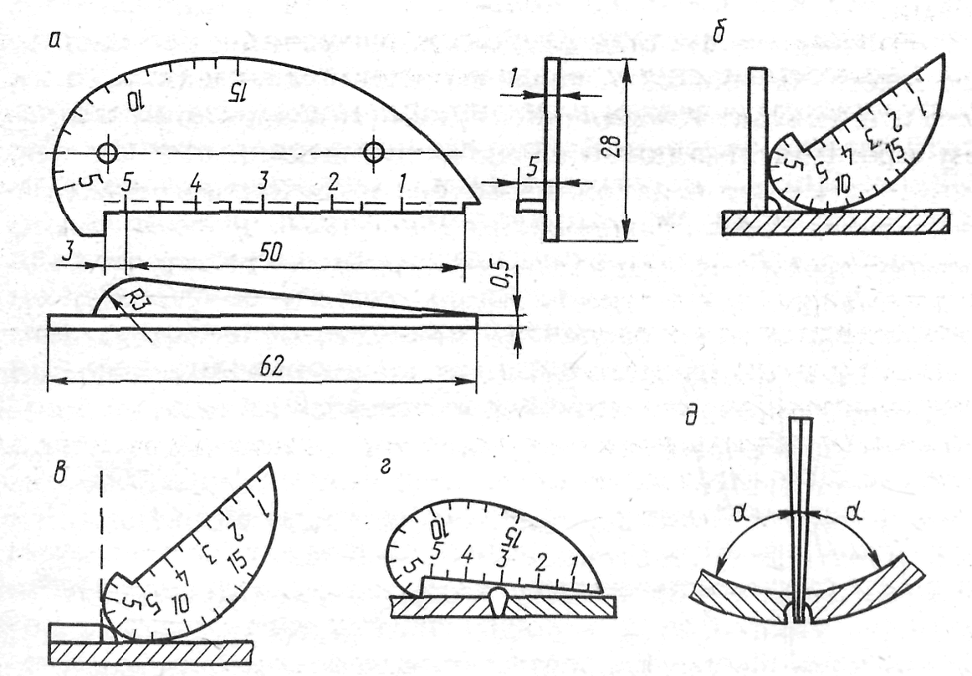

Рис. 10. Универсальный шаблон (*а*) и его использование для измерения высоты углового шва (*б, в*), высоты стыкового шва (*г*), зазора (*д*)

Охрана труда при выполнении сварочных работ

Рабочее место сварщика должно содержаться в чистоте и порядке, не допуская ничего лишнего, мешающего работе на рабочем месте, а также в проходах и проездах. Детали и заготовки следует держать в устойчивом положении на подкладках и стеллажах; высота штабелей не должна превышать полторы ширины или полтора диаметра основания штабеля и во всех случаях не должна быть более 1м.

Для защиты от поражения электрическим током, необходимо соблюдать правила техники безопасности.

1. корпуса оборудования и аппаратуры, к которым подведен электрический ток, должны быть надежно защищены.

2. все электрические провода, идущие от распределительных щитов и на рабочие места, должны быть надежно изолированы и защищены от механических повреждений.

3. не прикасаться голыми руками к токоведущим участкам сварочных установок.

4. при выполнении сварочных работ внутри замкнутых сосудов (котлов, резервуаров и.т.д.) применять деревянные щиты, резиновые коврики, галоши и перчатки.

5. сварщикам категорически запрещается исправлять силовые электрические цепи, этим занимаются электромонтеры.

6. при обнаружении повреждений электрической цепи, необходимо прекратить работу, выключить рубильник и сообщить мастеру или начальнику участка.

**Защита от ожогов лучами электрической дуги и горячим металлом**

Электрическая дуга излучает ультразвуковые и инффраопасные лучи. При сварке открытой дугой – эти лучи вызывают ожоги глаз и кожи сварщика. В процессе сварки происходит разбрызгивание жидкого металла, что может причинить ожоги на незащищенной поверхности тела. Для защиты кожи лица, глаз от лучей дуги применяют щитки или маски, для предохранения глаз.

От осколков шлака применяют очки с простыми стеклами. Для предохранения от брызг расплавленного металла, руки сварщика должны быть защищены рукавицами, а тело спецодеждой.

Литература

1. Алешин Н.П., Щербинский В.Г. Контроль качества сварных соединений. - М.: Высшая школа, 1986
2. Волченко В.Н. Контроль качества сварных конструкций. - М.: Машиностроение, 1986
3. Лупачев В. Г. Сварочные работы. Мн.: Высшая школа, 1997
4. Лупачев В. Г. Ручная дуговая сварка. Мн.: Высшая школа,2006.
5. Николаев Г.А., Винокуров В.А. Сварные конструкции. - М.: высшая школа, 1990
6. Справочник сварщика / под ред. В. В. Степанова. – М.: машиностроение, 1983
7. Опорный конспект по предмету.